电动蝶阀的蝶板安装于管道的直径方向。在蝶阀阀体圆柱形通道内，圆盘形蝶板绕着轴线旋转，旋转角度为0°-90°之间，旋转到90°时，阀门则处于全开状态。电动蝶阀结构简单、体积小、重量轻，只由少数几个零件组成。而且只需旋转90°即可快速启闭，操作简单，同时该阀门具有良好的流体控制特性。蝶阀处于完全开启位置时，蝶板厚度是介质流经阀体时唯一的阻力，因此通过该阀门所产生的压力降很小，故具有较好的流量控制特性。蝶阀有弹密封和金属的密封两种密封型式。弹性密封阀门，密封圈可以镶嵌在阀体上或附在蝶板周边。采用金属密封的阀门一般比弹性密封的阀门寿命长，但很难做到完全密封。金属密封能适应较高的工作温度，弹性密封则具有受温度限制的缺陷。如果要求蝶阀作为流量控制使用，主要的是正确选择阀门的尺寸和类型。蝶阀的结构原理尤其适合制作大口径阀门。蝶阀不仅在石油、煤气、化工、水处理等一般工业上得到广泛应用，而且还应用于热电站的冷却水系统。
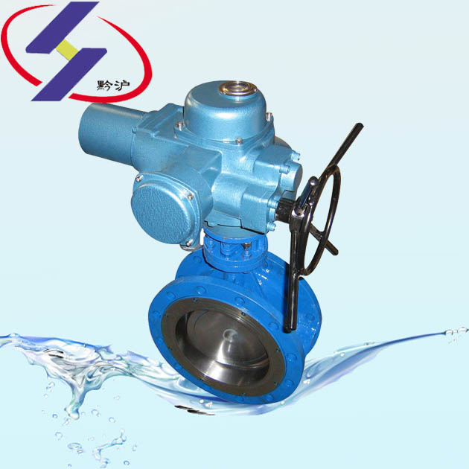
常用的蝶阀有对夹式蝶阀和法兰式蝶阀两种。对夹式蝶阀是用双头螺栓将阀门连接在两管道法兰之间，法兰式蝶阀是阀门上带有法兰，用螺栓将阀门上两端法兰连接在管道法兰上。智能一体化装置有信号4～20mA·DC输入输出，比例调节控制和定位，无需人工控制，可位置自锁、连线简单、性能稳定可靠、控制精度高、反应速度快等。电压有AC380、AC220V等多种电源可提供。
电动蝶阀注意事项:
1：请务必接错电源相序，以免阀门或执行器损坏。
2：通电时禁止手动操作。
3：户外用时最好给电动执行机构外加防护盖子，防止老化。
4：开盖后应拧紧密螺丝，防止进水或灰尘进入执行机构内部。
5：请不要安装在易爆气体周围。
6：请确定输入电压和配线接点是否正确。
7：禁止超负荷使用电动执行机构。
8：本厂不接受任何对执行机构的不正当改变和维修的责任

